УДК 621.74

Р.Д. Искович-Лотоцький, проф., д.т.н.
В.П. Миськов, аспирант
Винницкий национальный технический университет, г. Винница, Украина

ИССЛЕДОВАНИЕ МНОГОКОМПОНЕНТНОГО ВИБРОУДАРНОГО НАГРУЖЕНИЯ НА ЄКСПЕРИМЕНТАЛЬНОМ ВИБРОПРЕССЕ

В статье представлен многокомпонентный подход виброударной нагрузки, экспериментальные исследования которого проводились на вибропресс-молоте ИВПМ-16 с электрогидравлическим управления. Приводятся основные требования и характеристики, связанные с многокомпонентным виброударным нагружением.

Использование полезных вибраций в таких технологических процессах как вытягивание, прессование, трамбовке подтвердило свою эффективность по сравнению с обычными методами, что связано с увеличение производительности, улучшением качества выпускаемой продукции, использованием менее мощного оборудования и др. . Однако, за счет развития новых технологий и совершенствования известных методов для создания вибраций, существующее вибрационное оборудование морально устаревает, что требует его модернизации и полною автоматизацию за счет компьютеризации. Одним из таких вопросов занимаются ученые кафедры МРВОАВ Винницкого национального технического университета.
Как известно вибрационное оборудование делится путем использования привода, которое заставляет вибрировать исполнительное звено и разделяется на следующие группы: электрический, пневматический, гидравлический и комбинированный. Каждый из приводов имеет ряд преимуществ и недостатков по сравнению с другими. Однако за счет развития новых технологий все большее применение приобретают комбинированные вибровозбудители. Применяя современные методы автоматизации, путем компьютерного программирования работы исполнительных узлов вибрационного оборудования, мы расширяем его возможности.
Именно поэтому мы предлагаем использовать принцип работы вибрационных машин с гидроимпульсным приводом (ГИП) в сочетании с электрическим управлением распределительных элементов за счет использования программного обеспечения. Генерирование вибраций в ГИП происходит путем применения генератора импульсов давления (ГИТ), в основе которого лежит принцип параметрического налаживания распределителя потока жидкости. При достижении в гидравлической линии давления Р1 золотник переключается и жидкость перетекает через ГИТ в исполнительный орган, а при падении давления в гидравлической линии до значения Р2 золотник возвращается в исходное положение, после чего цикл повторялся. Такое налаживания происходит путем регулирования усилия упругих элементов, что трудно сделать во время работы оборудования. В зависимости от вида нагрузки, которое необходимо получить на исполнительном органе, ГИТ устанавливают «на входе» или «на выходе».
Используя принцип генерирования гидравлических вибраций и заменив гидравлическое переключение золотника на управляемое электромагнитное, присоединив его к специальному блоку управления, получаем гидропривод с электрогидравлическим управлением. Сочетание обоих приводов, позволяет создать большое усилие на исполнительной звене и облегчить процесс управления.
Производительность и рабочие характеристики данной системы зависят, в основном, от рабочих параметров электрогидравлического клапана, а именно от пропускной способности клапана, мощности и его быстродействия срабатывания, как электрической так и гидравлической частей.
Для проведения исследований адекватности работы такого комплекса, в качестве экспериментального стенда использованы вибропресс-молот на базе ИВПМ-16 гидрокинематическая схема которого приведена на рис. 1, технические характеристики стенда наведении в табл. 1, которые в полной мере позволяют проверить работоспособность многокомпонентного виброударного нагружения.

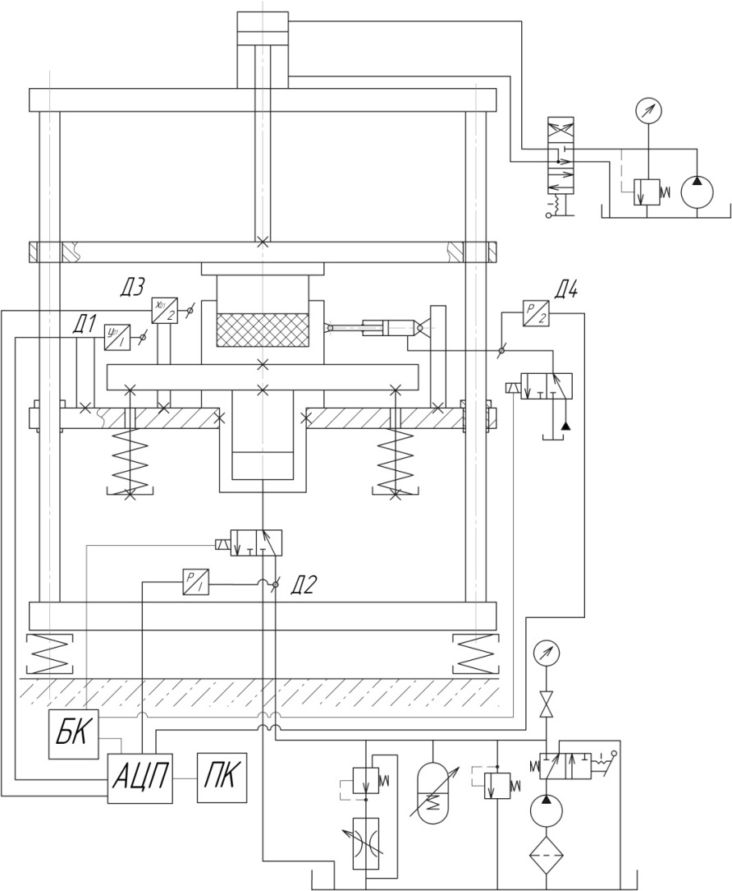
Рис. 1. Гидрокинематична схема вибропресс-млота с электрогидравлическим управлением, где БК - блок управления; АЦП - аналогово цифровой преобразователь; ПК-персональный компьютер; Д1, Д3 - датчики перемещения; Д2, Д4 - датчики давления.
Использование многокомпонентного нагрузки по сравнению с однокомпонентным доказано экспериментально, что связано с направлением распространением полезных вибраций и их проникновением в соответствующей среде. Многокомпонентное виброударное нагружение целесообразно использовать во время прессования заготовок сложной формы, что обеспечивает равномерное распределение материала и прессования во всех направлениях, что повышает однородность и плотность заготовки во всех направленияхи по все его поверхности. Также многокомпонентное нагружение эффективно использовать во время вытягивания длинных тонкостенных заготовок. В результате чего происходит нормализация и уплотнения структуры заготовки, что уменьшает вероятность возникновения трещин и разрывов во время вытягивания.

Таблица 1
Технические характеристики вибропресс-молота с электрогидравлическим управлением на базе ИВПМ-16
Наименование параметра и его размерность | Числовая величина параметра
Максимальные рабочие давления в гидросистемах, МПа:  - вертикального гидроцилиндра:  - горизонтального цилиндра:  - подвижной траверсы: | 14  6,3  6,3
Максимальные усилия развивающихся предлогами, Н:  - вертикального гидроцилиндра:  - горизонтального цилиндра:  - подвижной траверсы: | 23·10⁴  2,7·10⁴  5·10⁴
Подачи насосов поводов, м³/с:  - вертикального гидроцилиндра:  - горизонтального цилиндра:  - подвижной траверсы: | 1,1·10⁻³  0,4·10⁻³  0,32·10⁻³
Мощности электродвигателей насосов приводов, кВт:  - вертикального гидроцилиндра:  - горизонтального цилиндра:  - подвижной траверсы: | 18,5  4,5  3,3

Такая эффективность многокомпонентного нагружения перед однокомпонентным проявляется в том, что во время однокомпонентного нагружения прессования заготовки происходит только со стороны действия вибраций, в случае заготовок с большими объемами приближает производительность вибрационного прессования к обычному, поэтому для расширения возможностей однокомпонентного нагрузки процесс вибропрессования проводят с нижним направлением распространения вибраций, поскольку такой метод обеспечивает прессования (уплотнения) материала с обеих сторон по оси направления вибраций.
Получить лучшие результата при многокомпонентной нагрузке возможно путем одновременного или переменного по времени нагрузки на заготовку вибраций по разным осям.
Процессы возбуждения вибраций на каждом из приводов стенда, происходят за счет перемещения золотника электрогидравлического клапана УЭГ.С-200, управление которым осуществляется с блока управления, который в свою очередь присоединен к персональному компьютеру ПК. К ПК также поступают данные со всех датчиков перемещения и давления, которые трансформируются в соответствующие графики, что наглядно позволяет оценить процессы и параметры нагрузки происходящие в приводах. Используя унифицированное оборудование и переходную плиту мы реализуем все возможности вибрационного стенда без дополнительных конструктивных изменений. Подключение УЭГ.С-200 к ИВПМ-16 происходит за счет использования переходной плиты, что значительно упрощает поиск другого распределительного оборудования и расширяет возможности применения вибропресс-молота.
Используя специальный блок управления БК, мы имеем возможность отдельно настраивать параметрами каждого из распределительных электрогидравлических клапанов, а именно время открытия закрытия клапана, скважностью и взаимным срабатыванием. Такой подход повышает эффективность многокомпонентного нагрузки и позволяет расширить возможности его применения.
Результатом исследования многокомпонентного виброударного нагружения является конечный продукт - обработанная заготовка. А также получение данные, по перемещению и изменению давления в исполнительных цилиндрах. Они позволят проанализировать процесс нагрузки в определенный период времени и сделать соответствующие выводы, по окончательной качестве заготовки. Что в дальнейшем позволит подобрать необходимый режим нагрузки, для эффективной обработки заготовки.

Список использованных источников
1. Искович-Лотоцкий Р.Д. / Процессы и машины вибрационных и виброударных технологий. Монография. / / Искович-Лотоцкий Р.Д., Обертюх Р.Р., Севостьянов И.В. - Винииця: Универсум-Винница, 2006 -291 с.
2. Искович-Лотоцкий Р.Д. / Основы теории расчета процессов и оборудования для виброударного прессования. Монография. - М.: Универсум - Винница, 2006. - 338 с.
3. Баранов В.Н. / Электрогидравлические и гидравлические вибрационные машины / / Баранов В.Н., Захаров Ю.Е. - М.: Машиностроение, 1977. - 326с.
4. Яссе Э.. / Электромагниты - Москва: Энергоиздат, 1934. - 192с.
5. Гордон А.В. / Электромагниты постоянного тока / / Гордон А.В., Сливинская Я.Г. - Москва: Госэнергоиздат, 1960. - 447с.

